RG-PRI-02-03

VERSIÓN 6



Colegio “Villa de las Flores” S.C.

“Ofreciendo una formación integral para toda la vida”

www.cvf.edu.mx

**PLAN DE CLASE/NOTA TÉCNICA**

**NIVEL: PRIMARIA**

**1.- NOMBRE DEL PROFESOR:** Ortega Herver Cris Fernanda **GRADO:** 3º **GRUPO:** “A”

**2.- ASIGNATURA:** MATEMÀTICAS

**3.- TRIMESTRE:** PRIMERO

**4.- SEMANA:** DEL 12 AL 16 DE SEPTIEMBRE

* Martes 13 de septiembre

**5.- TIEMPO:** 50 min

**6.- TEMA:** problemas aditivos.

* EL SOL Y LA LUNA

**7.- PROPÓSITOS:** Permitir que los estudiantes participen en la elección del nivel que les parezca adecuado para la resolución de ejercicios promueve el desarrollo de la autogestión, la autorregulación y la meta cognición. Esta dinámica hará de la experiencia de aprendizaje un evento significativo en el que podrán valorar y disfrutar las matemáticas.

**8.- COMPETENCIA:** Resuelve problemas que impliquen leer, escribir y comparar números naturales, fraccionarios y decimales, explicando los criterios de comparación.

**9.- APRENDIZAJE ESPERADO:** problemas aditivos con números naturales, decimales y fraccionarios que implican dos o más transformaciones.

**10.- CONTENIDOS:** Resolución de problemas aditivos con números naturales, decimales y fraccionarios, variando la estructura de los problemas • Estudio o reafirmación de los algoritmos convencionales

**11.- RECURSOS:** Libro digital, proyector, nota técnica en plataforma.

**12.- MATERIALES:** lápiz, cuaderno, hojas blancas

**13.- IMPLEMENTACIÓN DE ACCIONES DEL P.E.M.C.** (Guiarse del programa escolar de mejora continua)

**14.- INICIO:** ¿A qué velocidad gira la Luna alrededor de la Tierra? ¿Crees que se mueve muy rápido o muy despacio?

**15.- DESARROLLO:** La Luna se mueve, aproximadamente, a 3470 kilómetros por hora cuando está en el punto más alejado de la Tierra.

La Luna se mueve, aproximadamente, a 3873.6 kilómetros por hora cuando está en el punto más cercano a la Tierra. ¿Cuándo se mueve más rápido: cuando está más cerca o más lejos de la Tierra?

**16.- CIERRE:** realizaremos algunas actividades para reforzar antes de pasar al ejercicio. (Los ejercicios se proyectaran desde el libro digital)

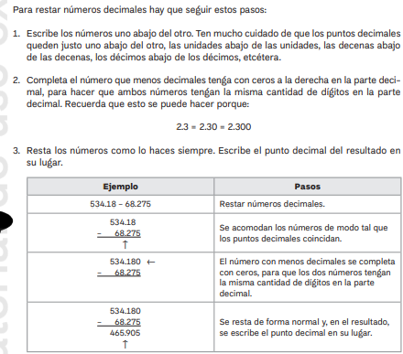

**Actividad y Tipo de organización: Individual (x) Equipo (x) Grupal ( )**

Realizaremos las actividades de acuerdo a la figura que les toque (triangulo, rombo y pentágono).

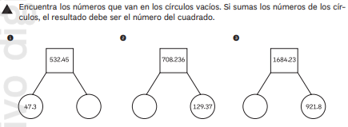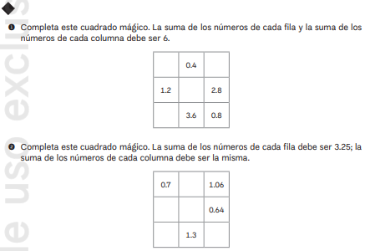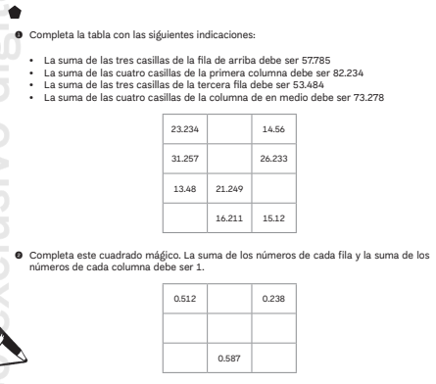

**17.- EVALUACIÓN: Autoevaluación (x) Coevaluación ( ) Heteroevaluación (x)**

Para finalizar realizaremos una última actividad de reforzamiento.

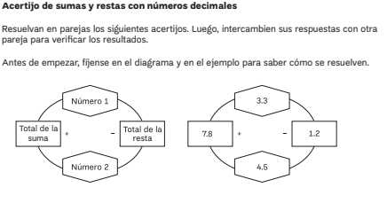

* **ACTITUDINAL:** se esfuerza por realizar las actividades realizadas tanto en grupo como individualmente.
* **CONCEPTUAL:** identifica la regla para poder resolver los cuadrados
* **PROCEDIMENTAL:** prueba todas las opciones que se le brindaron para poder resolver las actividades.

**CUESTIONARIO:** en parejas realizan una actividad.

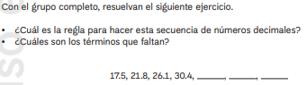

**18.- TAREA:** no hay tarea.

RG-PRI-02-03

VERSIÓN 6



Colegio “Villa de las Flores” S.C.

“Ofreciendo una formación integral para toda la vida”

www.cvf.edu.mx

**PLAN DE CLASE/NOTA TÉCNICA**

**NIVEL: PRIMARIA**

**1.- NOMBRE DEL PROFESOR: ORTEGA HERVER CRIS FERNANDA GRADO: 6º GRUPO: “A”**

**2.- ASIGNATURA:** ESPAÑOL

**3.- TRIMESTRE:** PRIMERO

**4.- SEMANA:** DEL 12 AL 16 DE SEPTIEMBRE

* Martes 13 de septiembre

**5.- TIEMPO:** 50 MIN

**6.- TEMA:** intercambio de experiencias de lectura.

**7.- PROPÓSITOS:** Es que los estudiantes enfrenten desafíos que les permitan potenciar sus aprendizajes y desarrollar sus habilidades de lenguaje y comunicación. Con Vamos más allá, los docentes de la materia podrán reforzar de manera diferenciada los conocimientos de los estudiantes y ayudarles a que los pongan en práctica en diversas situaciones relacionadas con el mundo que los rodea.

**8.- COMPETENCIA:** Emplear el lenguaje para comunicarse y como instrumento para aprender • Identificar las propiedades del lenguaje en diversas situaciones comunicativas • Analizar la información y emplear el lenguaje para la toma de decisiones • Valorar la diversidad lingüística y cultural de México

**9.- APRENDIZAJE ESPERADO:** contrasta información de textos sobre un mismo tema.

**10.- CONTENIDOS:** Bloque 1 El universo: “El Big – Bang”, Las Estrellas, El Sol y la Luna y Los Planetas.

Nos conocemos – nuestras pistas – una vez otra vez – un paso más - compartimos.

**11.- RECURSOS:** Libro digital, proyector, nota técnica en plataforma.

**12.- MATERIALES:** lápiz, cuaderno, hojas blancas

**13.- IMPLEMENTACIÓN DE ACCIONES DEL P.E.M.C.**(Guiarse del programa escolar de mejora continua)

**14.- INICIO:** ¿Recuerdas que en la sesión anterior de español conociste una leyenda sobre la creación del Sol y la Luna? Hoy revisaremos otra leyenda de las civilizaciones prehispánicas, esta vez perteneciente a la cultura teotihuacana. Esta historia también atribuye la creación del Sol y la Luna a la decisión de dos personajes. Trata de identificar las diferencias entre los niños de la primera leyenda y los personajes de ésta.

**15.- DESARROLLO:** realizaremos la lectura en grupo.

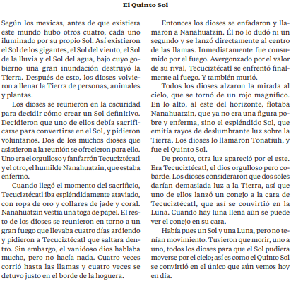

**16.- CIERRE:** posteriormente realizaremos una breve actividad con la lectura que leímos.

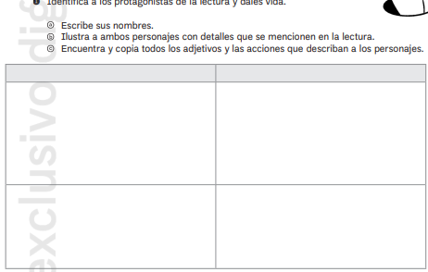

**Actividad y Tipo de organización: Individual ( ) Equipo ( ) Grupal (x)**

En equipos realizaran las actividades de acuerdo a su figura (triangulo, rombo y pentágono)

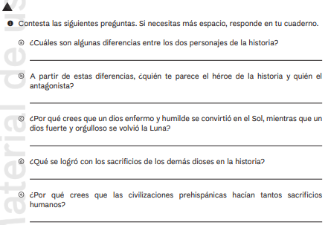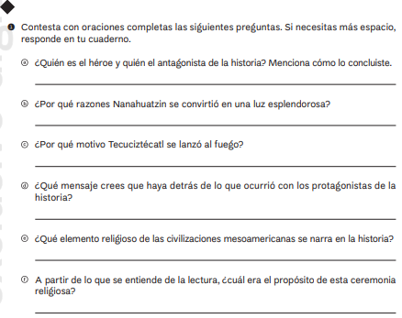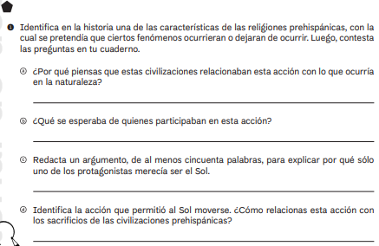

**17.- EVALUACIÓN: Autoevaluación ( ) Coevaluación ( ) Heteroevaluación ( )**

* **ACTITUDINAL:** participa de manera activa y comparte con el grupo historias que conozca del Sol y la Luna.
* **CONCEPTUAL:** reconoce la importancia de cada personaje de las historias.
* **PROCEDIMENTAL:** realiza de manera correcta sus actividades, participando en equipo.

**CUESTIONARIO:** ¿Qué características tiene un héroe y cuáles son las de un antagonista? ¿Qué opinas sobre la práctica prehispánica?

**18.- TAREA:** buscar en internet historias en las que el Sol y la Luna sean protagonistas.

RG-PRI-02-03

VERSIÓN 6



Colegio “Villa de las Flores” S.C.

“Ofreciendo una formación integral para toda la vida”

www.cvf.edu.mx

**PLAN DE CLASE/NOTA TÉCNICA**

**NIVEL: PRIMARIA**

**1.- NOMBRE DEL PROFESOR: ORTEGA HERVER CRIS FERNANDA GRADO: 6º GRUPO: “A”**

**2.- ASIGNATURA:** FORMACIÓN CÍVICA Y ÉTICA

**3.- TRIMESTRE:** PRIMERO

**4.- SEMANA:** DEL 12 AL 16 DE SEPTIEMBRE

* Martes 13 de septiembre

**5.- TIEMPO:** 50 MIN

**6.- TEMA: se hace camino al andar**

**7.- PROPÓSITOS:** Se asuman como sujetos dignos, capaces de desarrollarse plenamente mediante el disfrute y cuidado de su persona, de tomar decisiones responsables y autónomas para orientar la realización de su proyecto de vida y su actuación como sujetos de derechos y deberes que participan en el mejoramiento de la sociedad.

**8.- COMPETENCIA:** En cada uno de los bloques se presentan las competencias prioritarias a desarrollar, que pueden ser dos o tres, sin olvidar que se articulan con las demás. Conocimiento y cuidado de sí mismo • Sentido de pertenencia a la comunidad, la nación y la humanidad

**9.- APRENDIZAJE ESPERADO:** analiza la importancia de la sexualidad en sus diversas manifestaciones en la vida de los seres humanos.

**10.- CONTENIDOS:** Favorecen la reflexión sobre situaciones personales y colectivas de índole ética y ciudadana, fundamentales para el desarrollo de una ciudadanía democrática respetuosa de los derechos humanos. Es importante atender al enfoque y cubrir todos los contenidos que se presentan en los programas, con la finalidad de garantizar su gradualidad y secuencialidad en el abordaje de los mismos.

**11.- RECURSOS: trabajo en parejas**

**12.- MATERIALES: reglamento.**

**13.- IMPLEMENTACIÓN DE ACCIONES DEL P.E.M.C.** (Guiarse del programa escolar de mejora continua)

**14.- INICIO:** trabajaremos con el tema de los cambios que se presentan en la adolescencia.

**15.- DESARROLLO:** antes de iniciar con el tema, realizaremos una actividad; en la que dibujaran un árbol; en el tronco escribirán su pasado (como eran) las hojas del árbol su presente (como son) y los frutos, pájaros o más ramas son el futuro (como quieren ser)



**16.- CIERRE:** posteriormente en el cuaderno copiaremos lo siguiente.

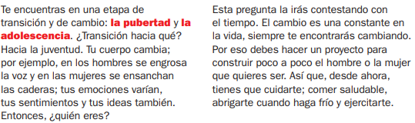

**Actividad y Tipo de organización: Individual (x) Equipo ( ) Grupal ( )**

De manera individual, realizaran una copia que se les compartirá en copias.

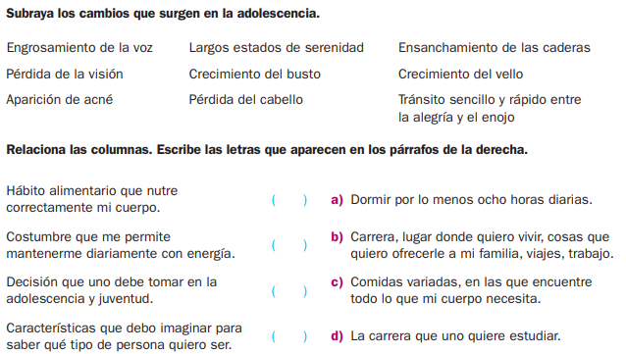

**17.- EVALUACIÓN: Autoevaluación (x) Coevaluación ( ) Heteroevaluación ( )**

* **ACTITUDINAL:** toma conciencia de los cambios que ha tenido en todo este proceso de bebe a niño y de ahora a adolescente.
* **CONCEPTUAL:** identifica los cambios más notorios sobre la adolescencia.
* **PROCEDIMENTAL:** construye su árbol marcando los cambios adecuados que ha tenido y sabe hacia dónde va a dirigido en su proceso de cambio

**CUESTIONARIO:** ¿Qué es la adolescencia? ¿Cuál es un cambio muy notorio de la adolescencia? ¿Cómo cambia tu cuerpo?

**18.- TAREA: No hay tarea**



16

